[별첨]
EC2 인스턴스의 웹서버에서 Login page 만들기
- EC2 인스턴스 생성
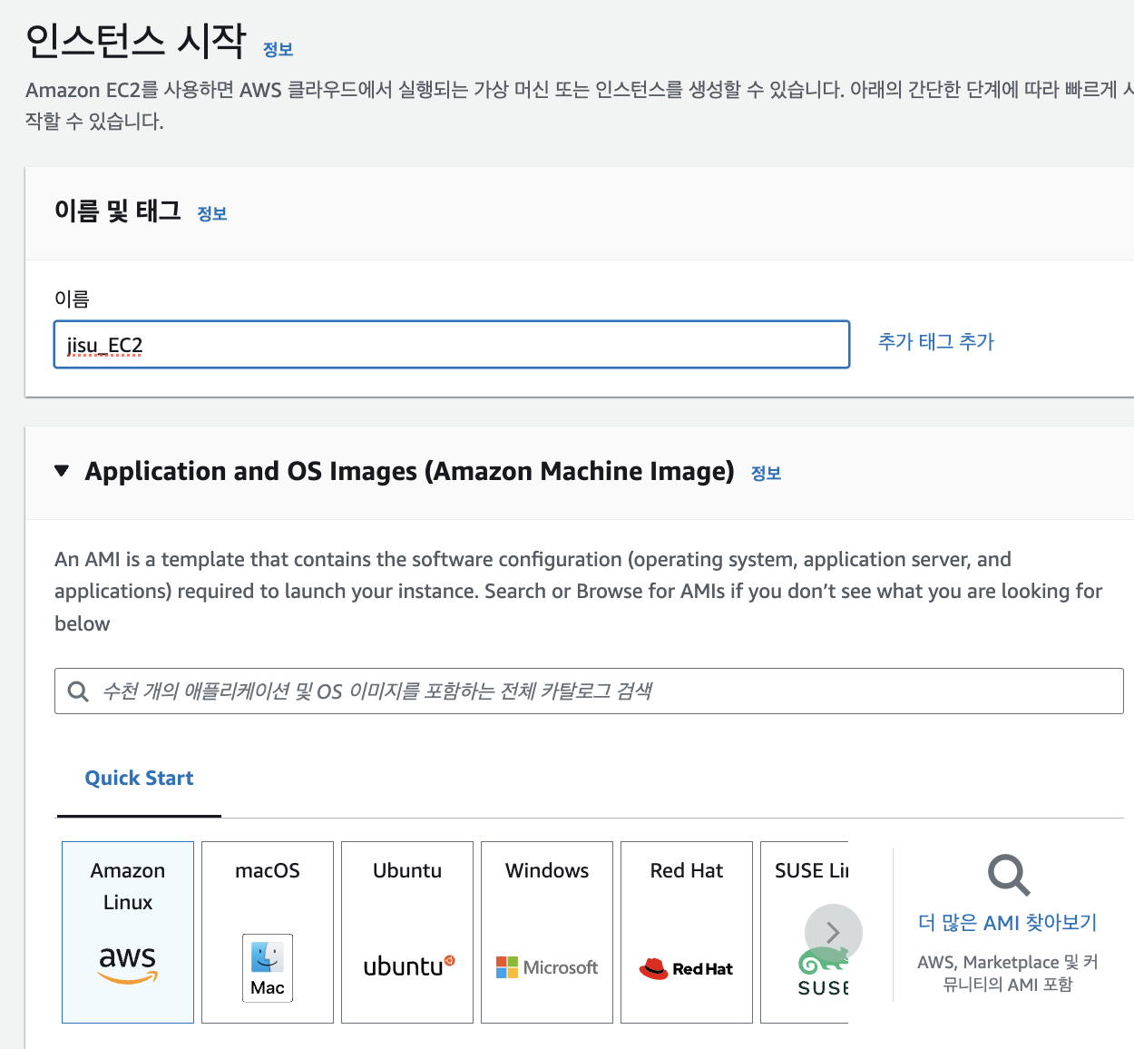
Key pair 를 꼭 해줘야한다!

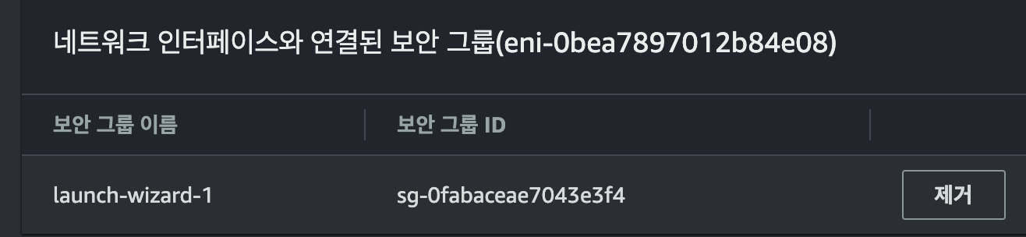
보안그룹을 ‘launch-wizard-1’ 로 설정해주고, 인바운드 규칙도 편집해주어야한다.
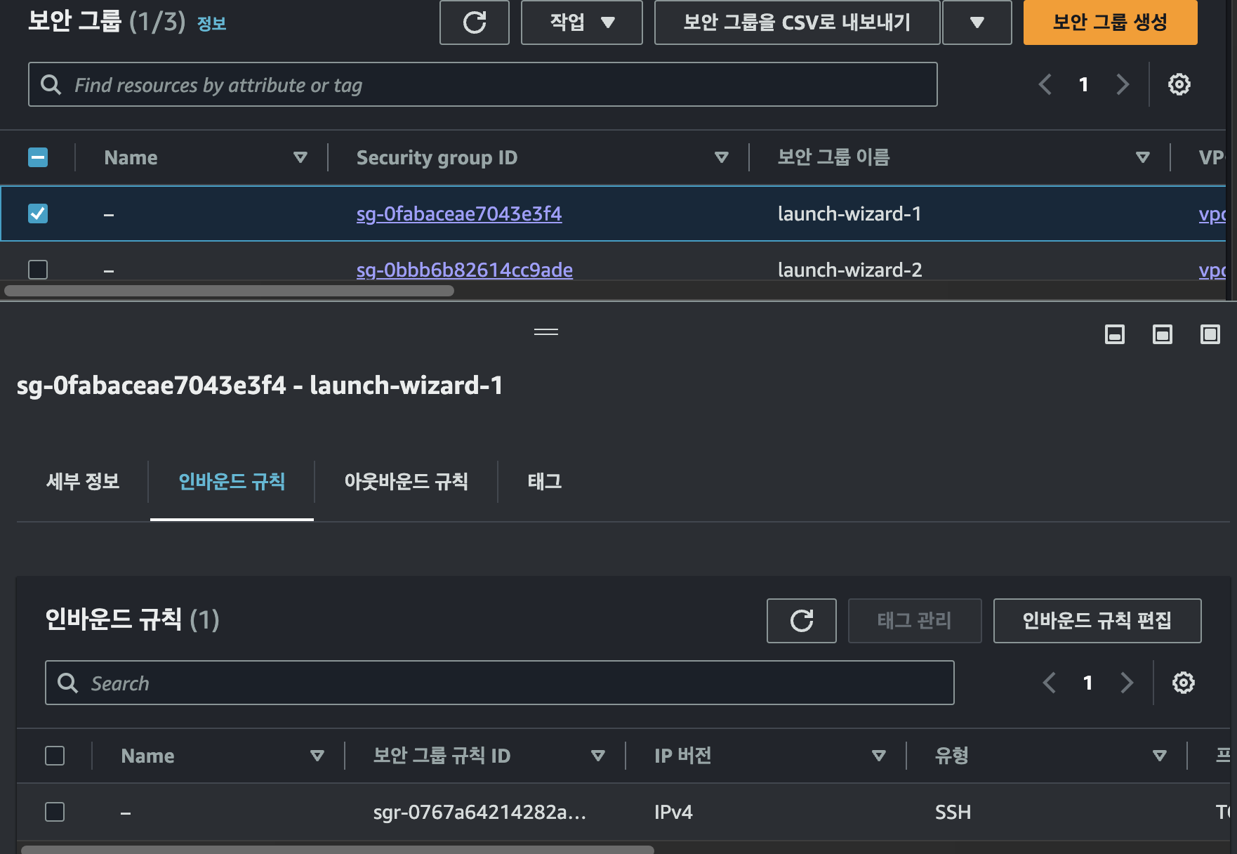
인바운드 규칙은 외부에서 접속가능하도록 HTTP 를 추가해주면 된다.
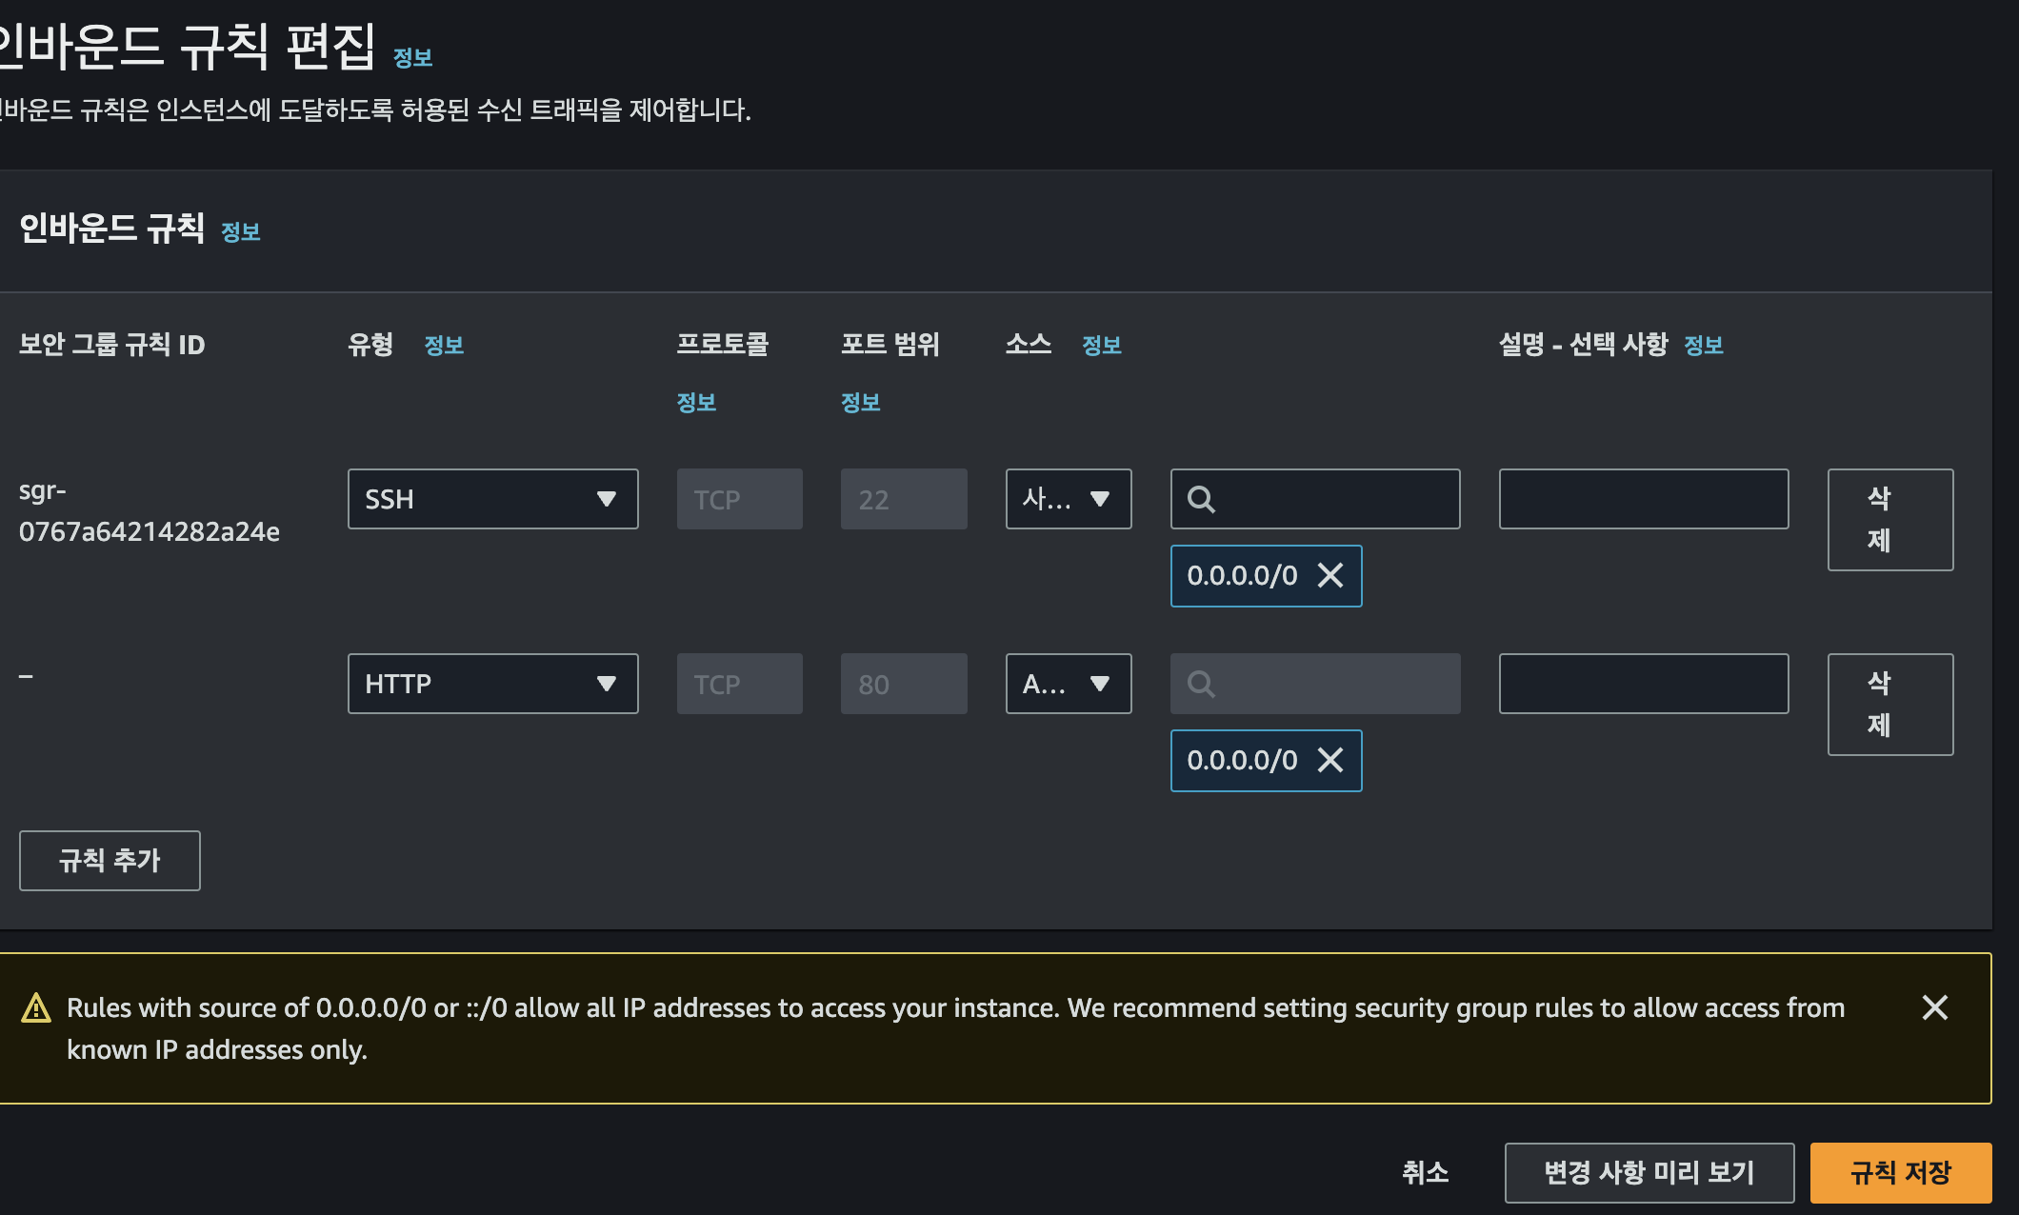
- EC2 인스턴스에 웹서버 설치
먼저, ssh client utility 가 필요하다. [1]
Mac 에서 설치할만한 ssh client utility 는 terminal, iterm2, Termius 등이 있는데, iterm2 가 설치되어있어서 사용했다.
‘ssh -i [location_of_pem_file] ec2-user@[ec2-instance-public-dns-name]’ 명령어로 SSH 를 사용하여 EC2 인스턴스에 연결한다.
처음에는 다음과 같은 결과가 나왔는데,
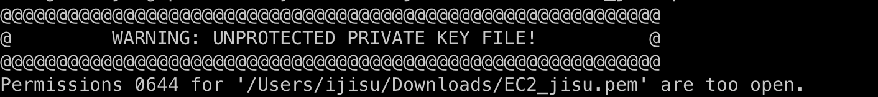
퍼미션 에러이기 때문에 ‘chmod 400 filename’ 으로 권한을 주면 정상 접속 가능하다.
성공적으로 접속이 된 화면이 뜨면, 다음에는 소프트웨어를 업데이트 해준다.
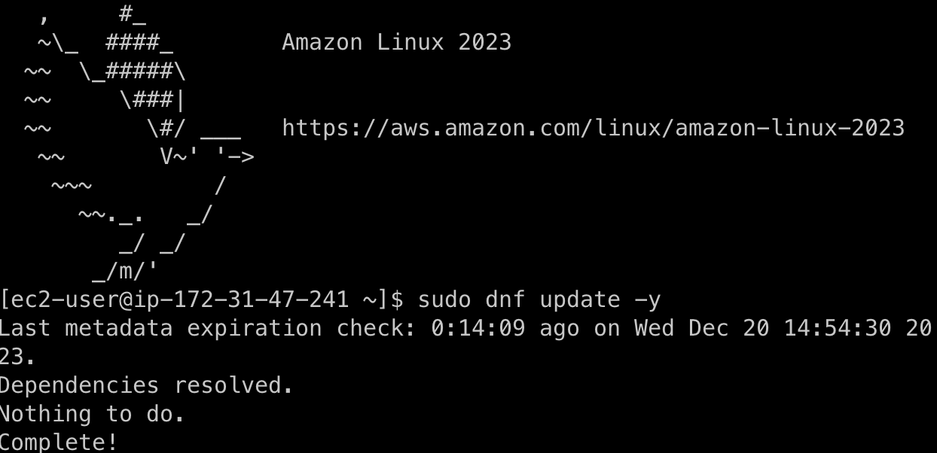
‘sudo apt-get install apache2 php’ 명령어로 Apache webserver, PHP 등을 설치한다.
해당 PublicV4IP address 로 접속했을때, 정상적으로 접속이 되는것을 볼 수 있다. [4]
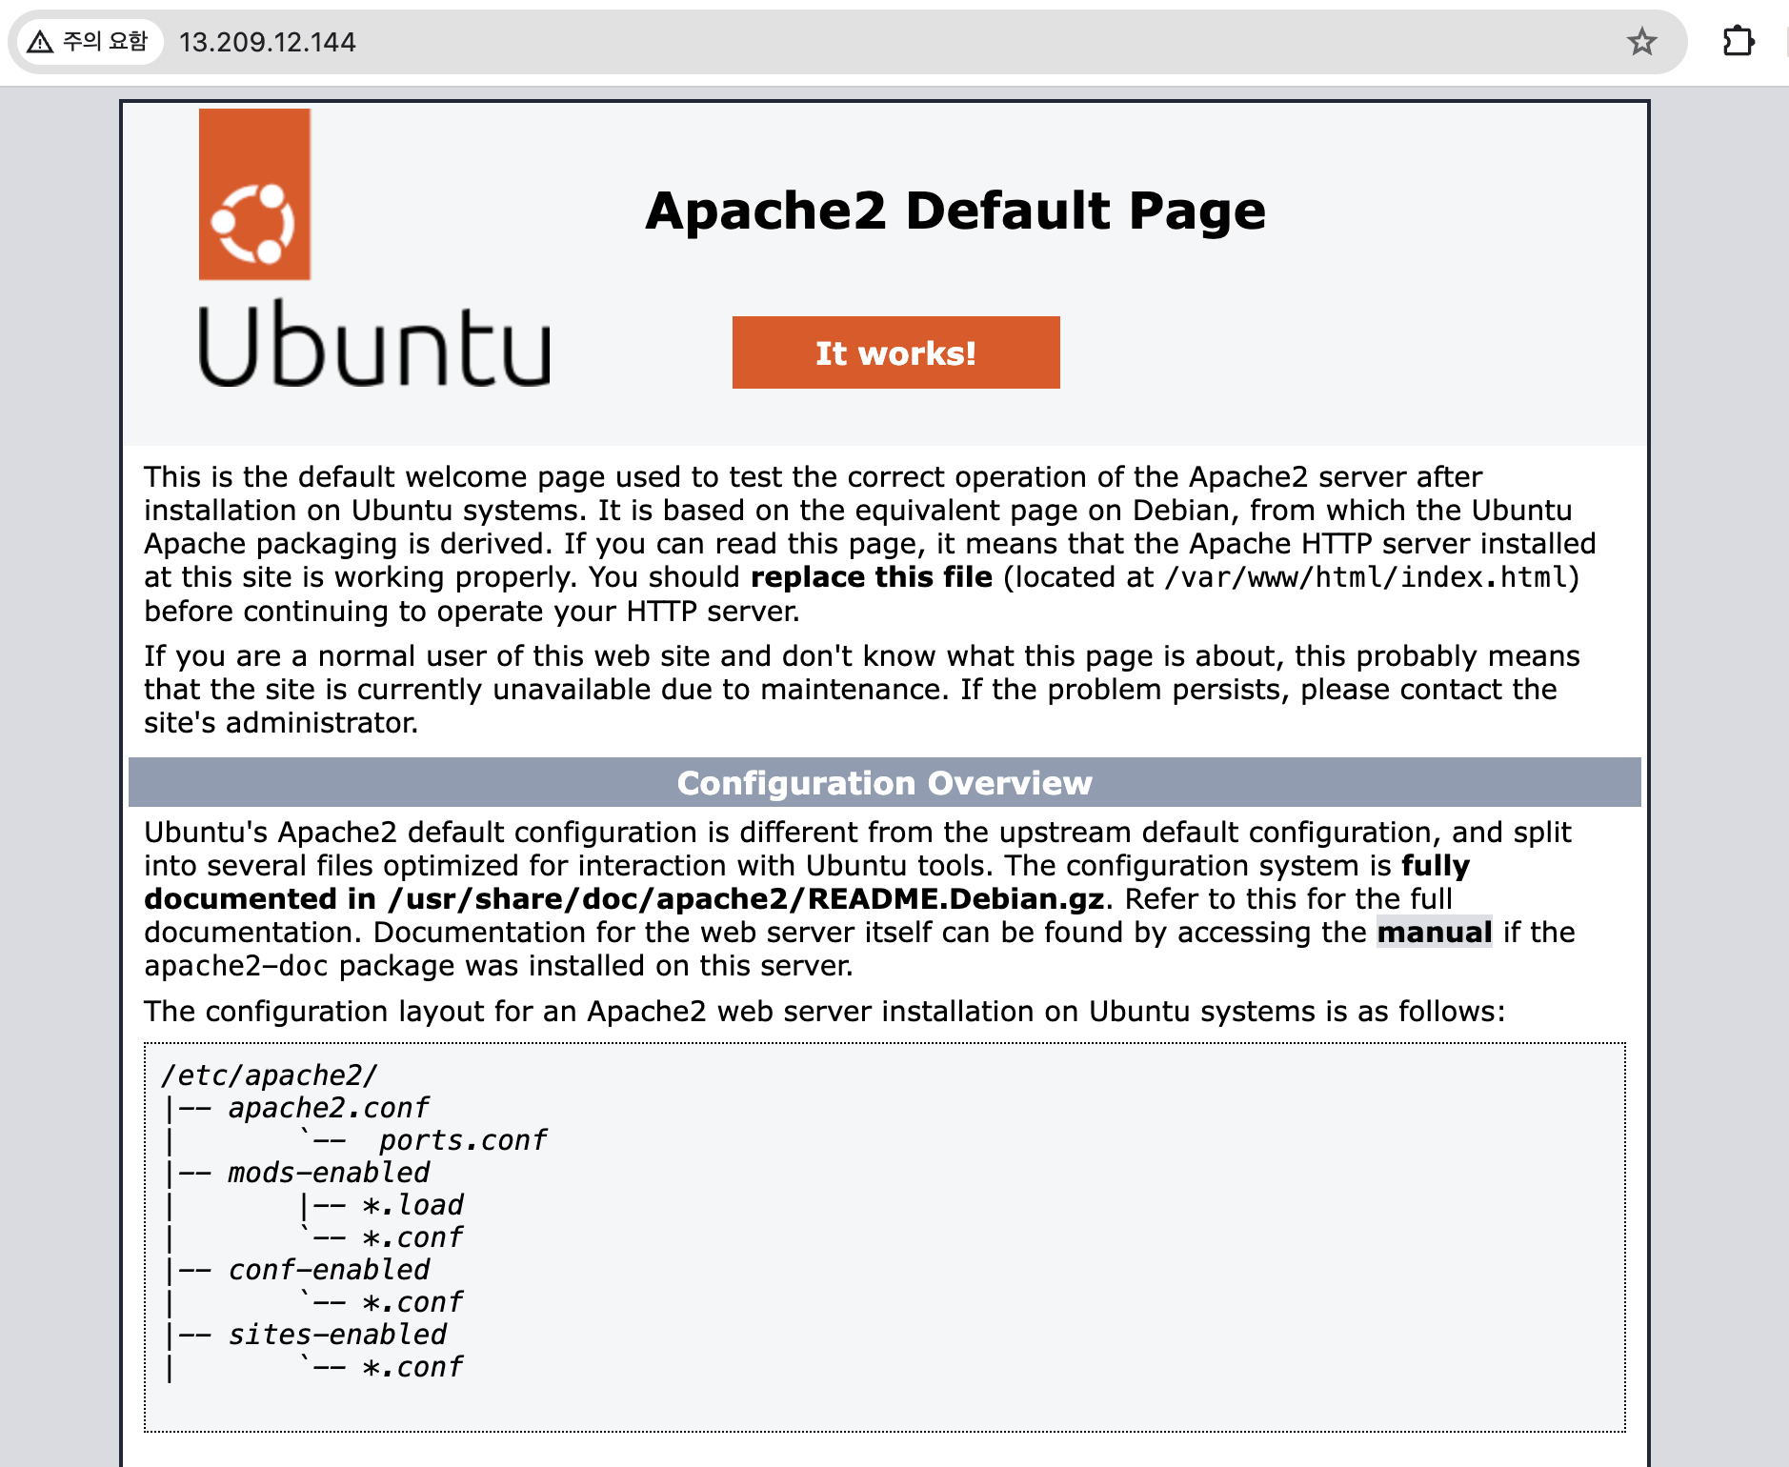
‘sudo apt-get install mysql-server’ 명령어는 mysql 을 설치하는 명령어이다.
‘sudo mysql -u root -p’ 명령어로 mysql 에 접속할 수 있다.
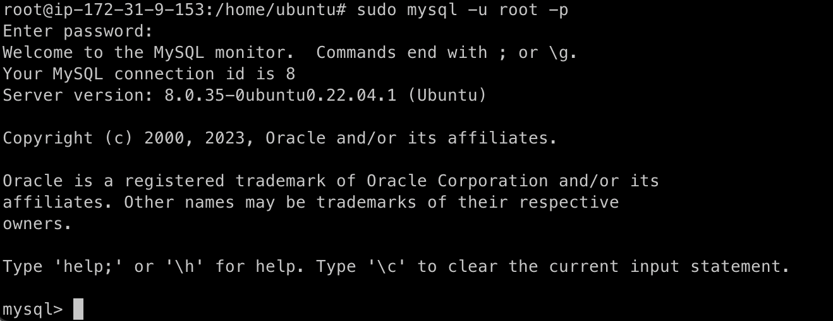
‘sudo apt install apache2 php php-server’ : Apache HTTP server, PHP 파서, MySQL DBMS 설치 명령어이다.
그 후, ‘/var/www/html’ 경로에 ‘test.php’ 파일을 만들어 줄것이다.
아까 접속했던 url 에 ‘/test.php’ 를 추가하면 php 파서가 정상적으로 설치되었고, 웹 서버와 잘 연결 되어있다는 사실을 확인할 수 있다.
: ( [PublicIPv4]/test.php )

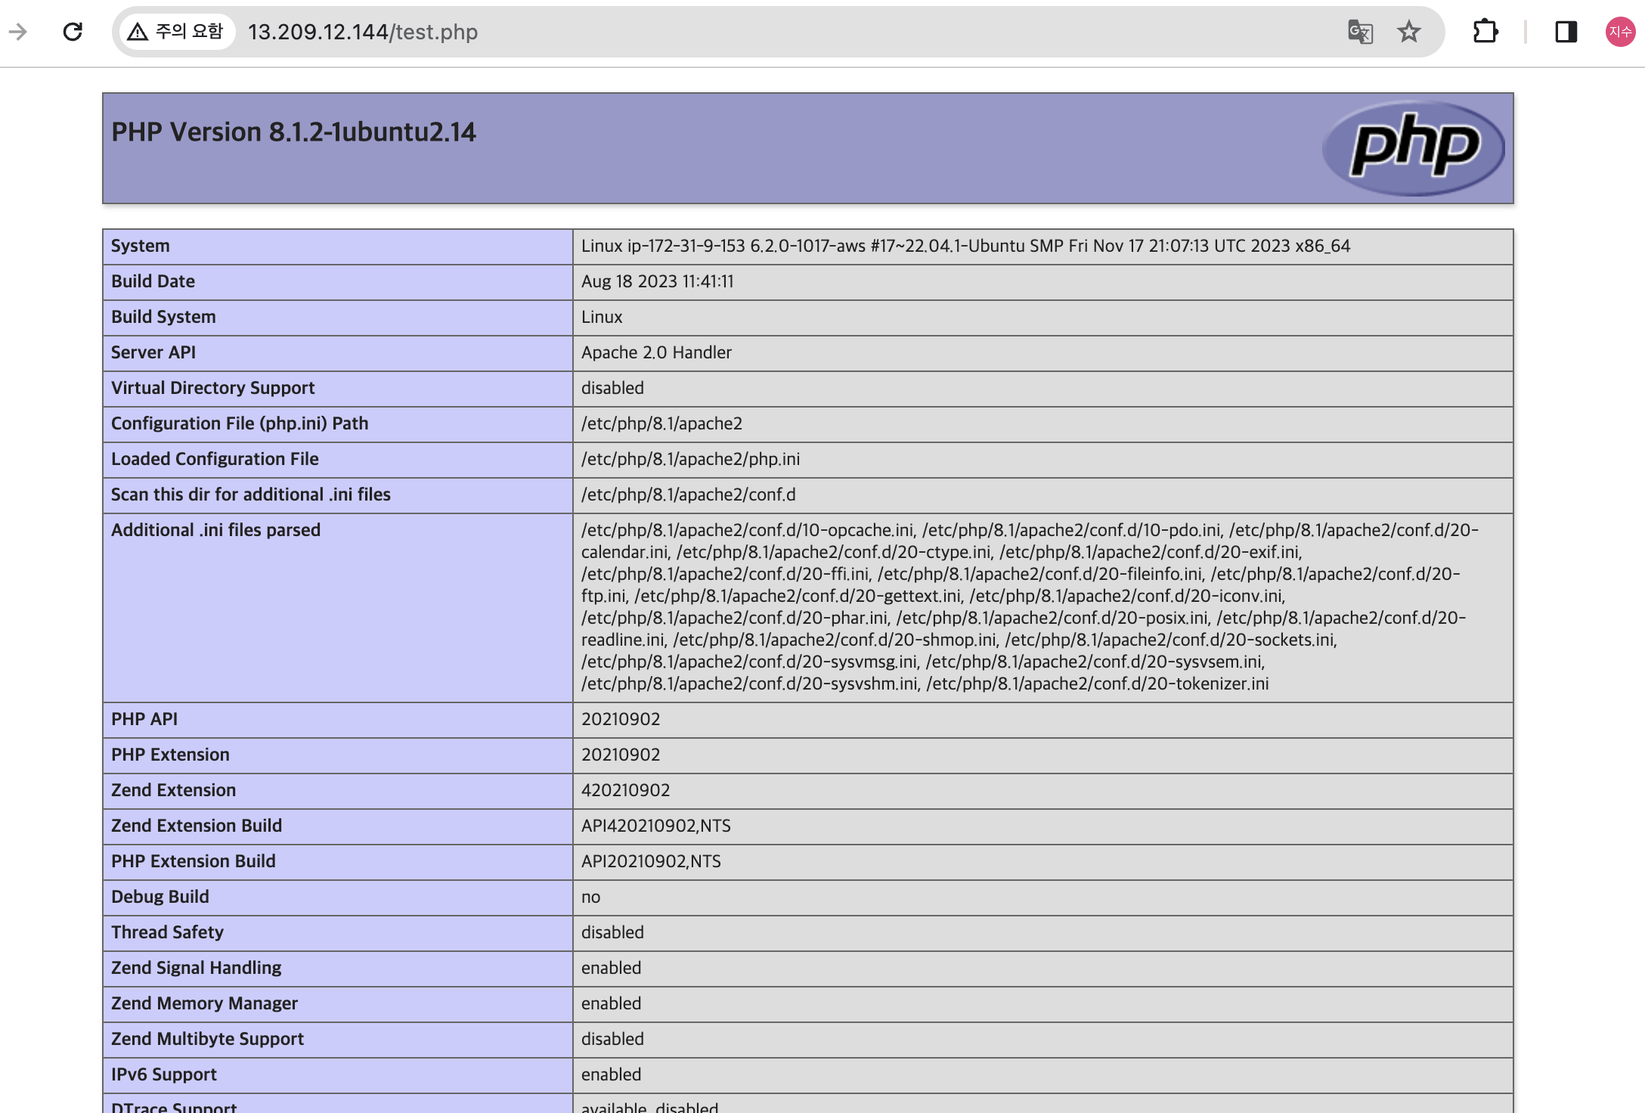
‘cat /etc/system-release’, ‘sudo systemctl start httpd’,
- Database 구성
이제 데이터 베이스를 구성해야할 차례이다. ‘mysql’ 명령어로 우선 로그인을 한다.
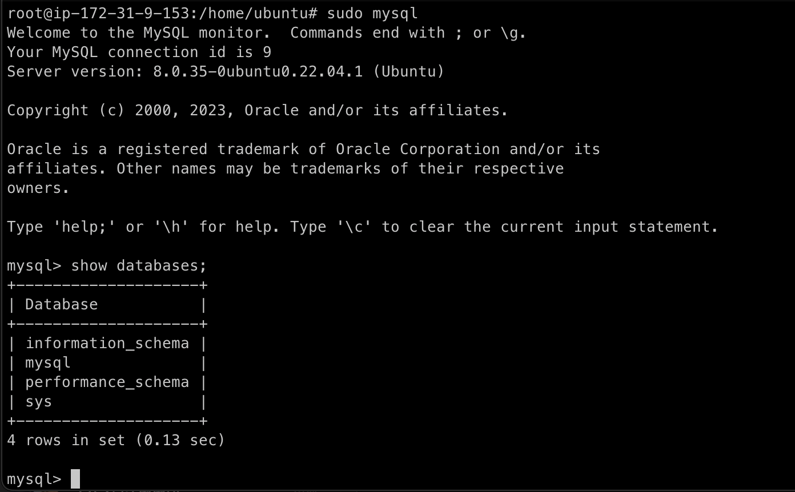
아래와 같이 로그인 데이터 베이스를 구성해주었다.
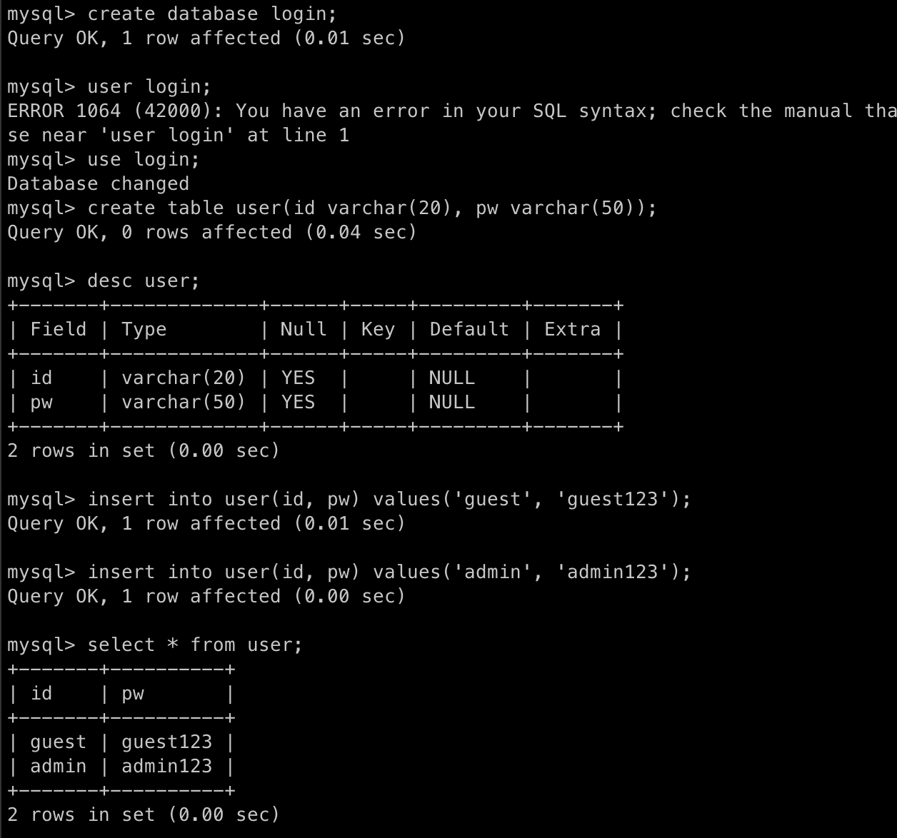
다음으로는 검색 데이터 베이스를 구축했다.
명령어는 아래와 같다.
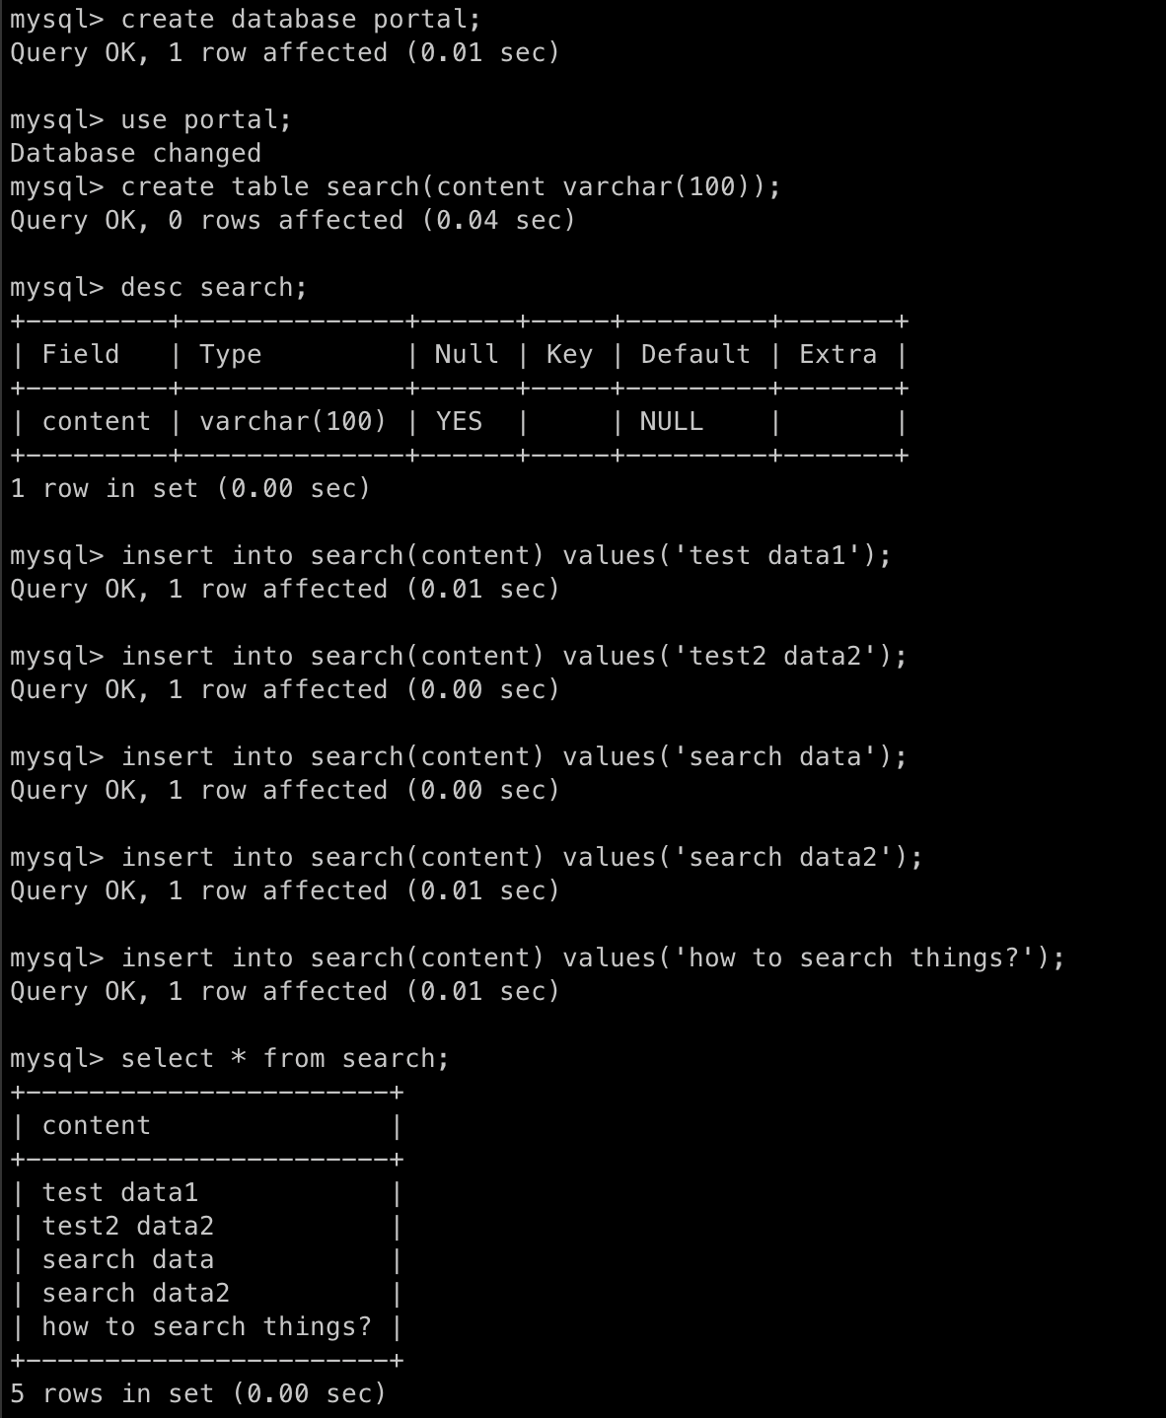
‘exit’ 명령어를 이용하여 mysql 을 빠져나온다.
- Front-End 개발하기
‘/var/www/htm’ 경로의 하위에 ‘login.html’ 파일을 만들어줘야한다.
코드는 다음과 같다. [4]
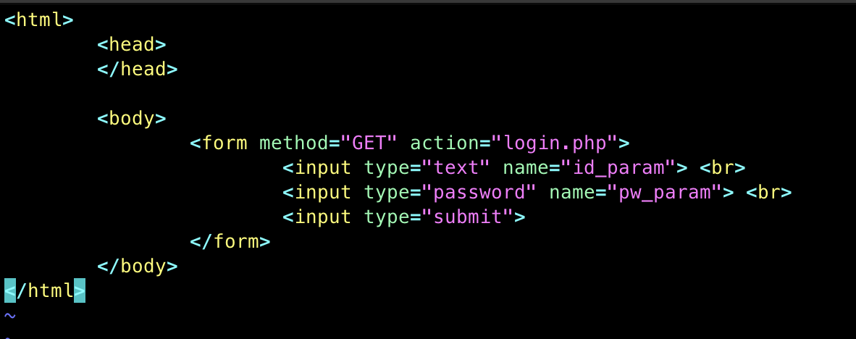
‘[PublicIPv4]/login.html’ 에 접속하면 다음과 같이 잘 접속 되었음을 알 수 있다.
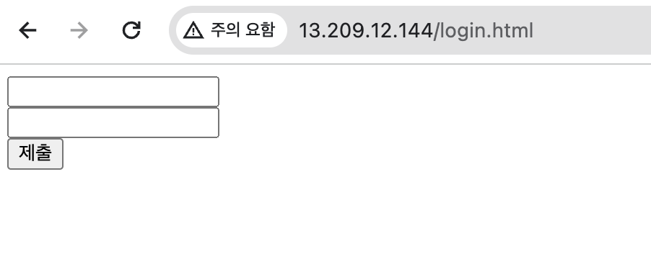
다음으로는 search.html 파일을 만들어준다.
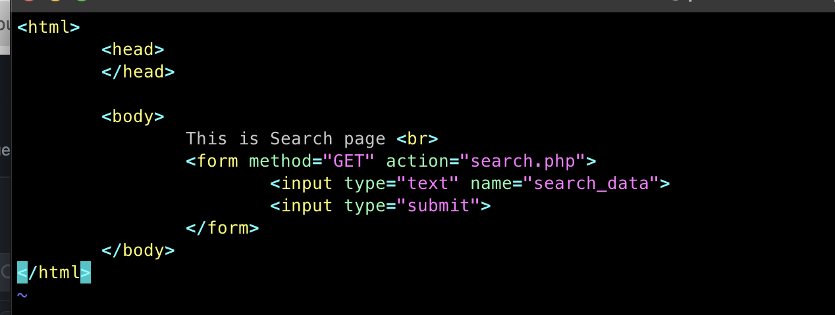

ㅇㅇ

‘search로그인 페이지를 만드는 법은
- Back-end 개발하기
다음으로는 웹서비스 전용 사용자를 생성하여 권한을 부여해야한다.
먼저 왼쪽 네모박스부터 순서대로 [사용자], [접속가능위치], [비밀번호] 형태의 쿼리를 생성한다. 만든 사용자에게 login, portal 데이터베이스에 접근할 권한을 주기 위해서 다음과 같은 명령어를 사용한다.
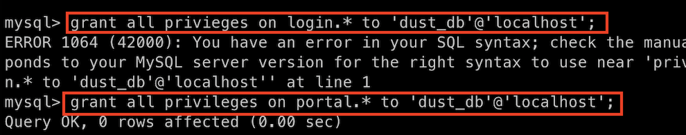
이제 로그인과 검색기능을 구현하기 위해서 ‘login.php’, ‘search.php’ 파일을 4.에서 만들었던 html 파일들과 같은 경로에 생성해주어야한다. 코드는 다음과 같다.
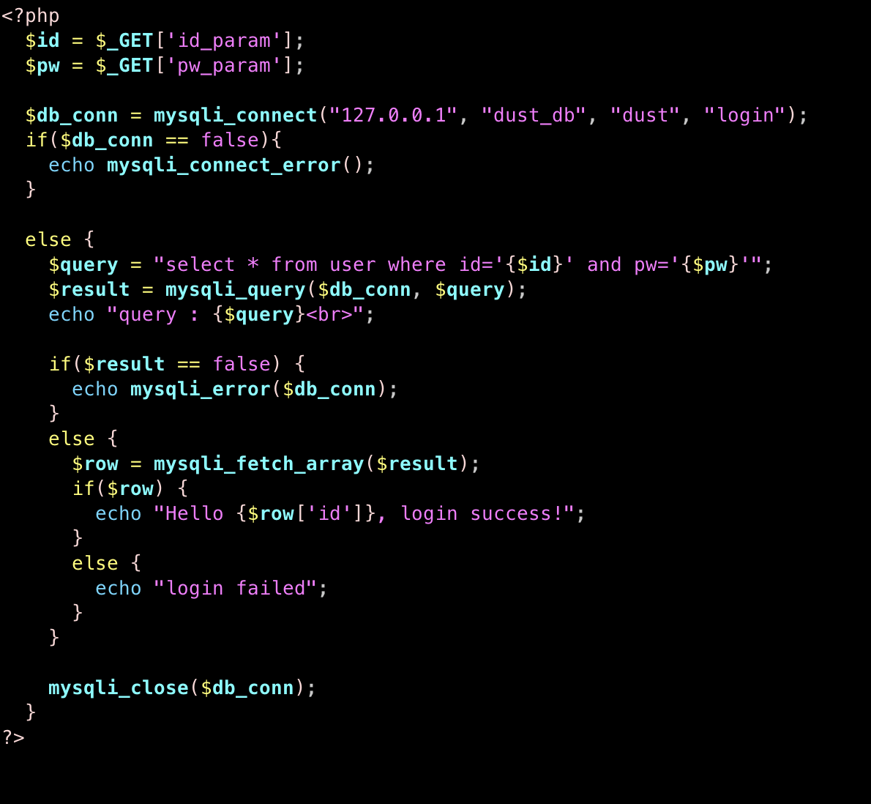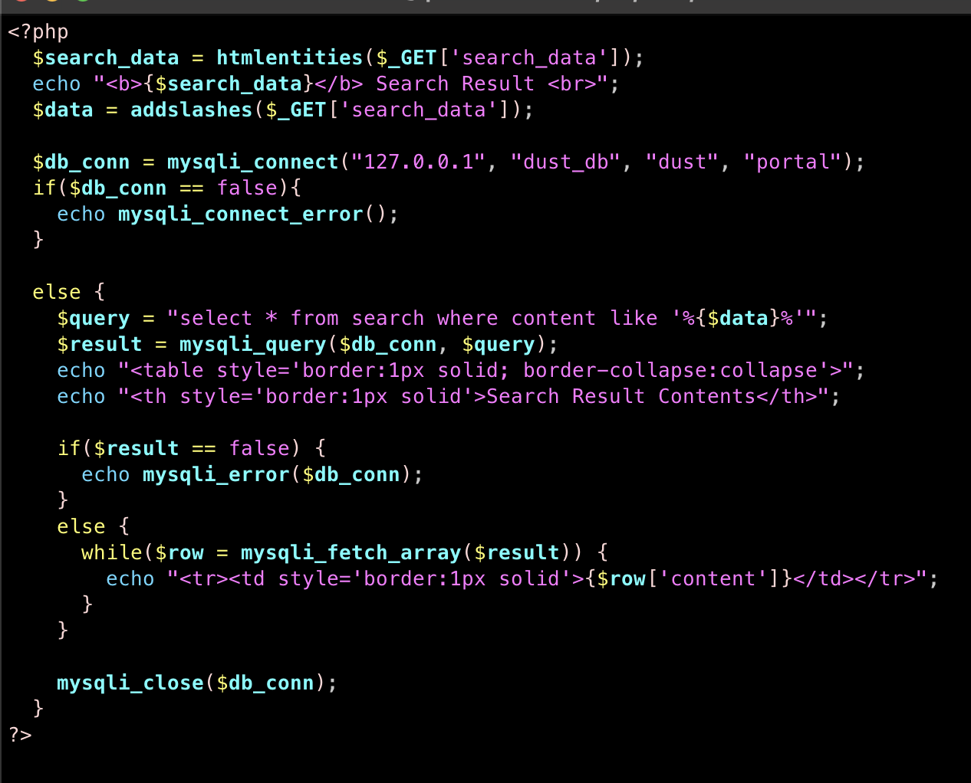
해당 url 에 접속하여 로그인을 시도 했으나, 정상적으로 작동하지 않았다.
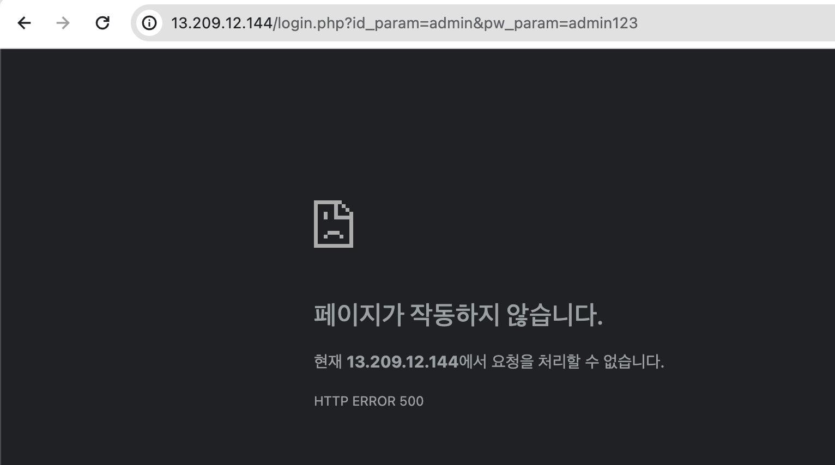
‘cat /var/log/apache2/error.log’ 명령어를 사용하여 PHP 에러를 확인하자 다음과 같았다.
- ㅇㅇ
- ㅇㅇ
- ㅇㅇ
- ㅇㅇ

참고자료
[1] EC2 instance 에 웹 서버 설치하기
https://docs.aws.amazon.com/ko_kr/AmazonRDS/latest/UserGuide/CHAP_Tutorials.WebServerDB.CreateWebServer.html
[2] SSH client (for mac)
https://hanguk.eskere.club/mac%EC%9D%84-%EC%9C%84%ED%95%9C-5%EA%B0%80%EC%A7%80-%EC%B5%9C%EA%B3%A0%EC%9D%98-ssh-%ED%81%B4%EB%9D%BC%EC%9D%B4%EC%96%B8%ED%8A%B8/2021-09-09/
[3] [AWS EC2] web server 구축 – ubuntu 에 apache 웹 서버 만들기
https://juju-coding.tistory.com/25
[4] login, search code
https://github.com/bjpublic/WebHacking/blob/main/login.php

